 | Académie : |  |  | Session :
 | Examen : |  |  |  | Série :
DANS CE CADRE | Spécialité/option : |  | Repère de l’épreuve :
 | Épreuve/sous épreuve :
 | NOM :
 | (en majuscule, suivi s’il y a lieu, du nom d’épouse)  Prénoms : | N° du candidat ………………..  (le numéro est celui qui figure sur la convocation ou liste d’appel)
 | Né(e) le :
Ne rien Écrire | Appréciation du correcteur  Note :
Il est interdit aux candidats de signer leur composition ou d'y mettre un signe quelconque pouvant indiquer sa provenance.

Baccalauréat Professionnel
Maintenance des Systèmes de Production Connectés
Épreuve E2 PREPARATION D’UNE INTERVENTION
Sous-épreuve E2. a Analyse et exploitation des données techniques

DOSSIER
QUESTIONS – REPONSES
Déchiquettic

Matériel autorisé :
- L’usage de la calculatrice avec mode examen actif est autorisé.
- L’usage de calculatrice sans mémoire, « type collège » est autorisé.

Problématique :
Suite au déclenchement intempestif du relais électronique de surcharge (relais de surcouple) sur le broyeur de déchets Déchiqueticc, l’équipe de maintenance a réalisé une analyse vibratoire qui a mis en évidence une détérioration prononcée du roulement (N°38a) de la transmission par chaîne côté moteur.
Vous devez préparer l’intervention pour remplacer ce roulement défectueux et remettre en service dans les meilleurs délais le système.
L’équipe de maintenance décide de profiter cette intervention pour modifier la transmission par chaine afin de limiter l’usure du roulement.
Vous devrez également contrôler/modifier les réglages du relais électronique de surcharge.

Q0 | Lecture du dossier technique et ressources | DTR 2 à 15 / 15 | Temps conseillé :  5 minutes

Q1 | Étude du circuit électrique de puissance | DTR 9 / 15 | Temps conseillé :  10 minutes

Q1.1- Repérer et désigner dans le tableau ci-dessous les composants assurant la protection et l’alimentation du moteur M1.

Fonctions | Repères | Désignations | Caractéristiques
Isoler / Séparer |  |  | Tension :
Protéger contre les courts-circuits |  |  | Calibre :  Type :
Protéger les personnes |  |  | Calibre :  Sensibilité :
Isoler le circuit de puissance en cas d’arrêt d’urgence
Protection contre les surcharges
Alimenter le moteur M1
Q2 | Étude de la transmission mécanique | DTR 3 à 8 / 15 | Temps conseillé :  20 minutes

Q2.1- Compléter le tableau en indiquant les fonctions des différents sous-ensembles constitutifs de la chaîne d’énergie assurant la transmission du mouvement du moteur vers le broyeur.

Sous-ensemble | Fonctions
Moteur Asynchrone | Transformer l’énergie électrique en énergie mécanique  (mouvement de rotation continu)
Réducteur
Palier moteur
Pignon menant
Chaîne
Pignon mené
Palier broyeur
Broyeur | Broyer les matériaux

Q2.2- Relever les caractéristiques des différents sous-ensembles :

Composants | Caractéristiques | Grandeurs caractéristiques
Moteur  Asynchrone  triphasé | Tension triphasée  Puissance utile  Fréquence de rotation | U =  Pu =  Nmoteur =
Réducteur | Rapport de réduction | Rréducteur =
Pignon  menant (moteur)  et  mené (broyeur) | Nombres de dents  Pas  Nombre de couronnes | Zmoteur = Zbroyeur =  pas =  nb =

Q2.3- Compléter les classes d’équivalences des différents sous-ensembles :

Compléter uniquement avec les repères visibles sur la vue éclatée (les roulements seront ignorés).

Sous-ensemble Bâti | [ | 61a | - | 62a | - |  | - |  | - |  | - |  |  | - |  |  |  | - |  |  |  | - | 5 | ]
Sous-ensemble Chaîne | [ | 69 | ]
Sous-ensemble Tendeur | [ |  | ]
Sous-ensemble Arbre menant | [ | 62b | - |  | - |  | - |  | - |  | - |  | 58a |  | ]
Sous-ensemble Arbre mené | [ | 58b | - |  | - |  | - |  | - |  | - | 19 |  | ]

Q3 | Étude du montage de roulement | DTR 4 / 15 et  DTR 14 / 15 | Temps conseillé :  20 minutes

Q3.1- Relever les dimensions du roulement N°38a (à l’aide de la maquette numérique, fichier « DECHIQUETICC Vue éclatée.EASM ») et compléter le plan ci-dessous (zones grisées):

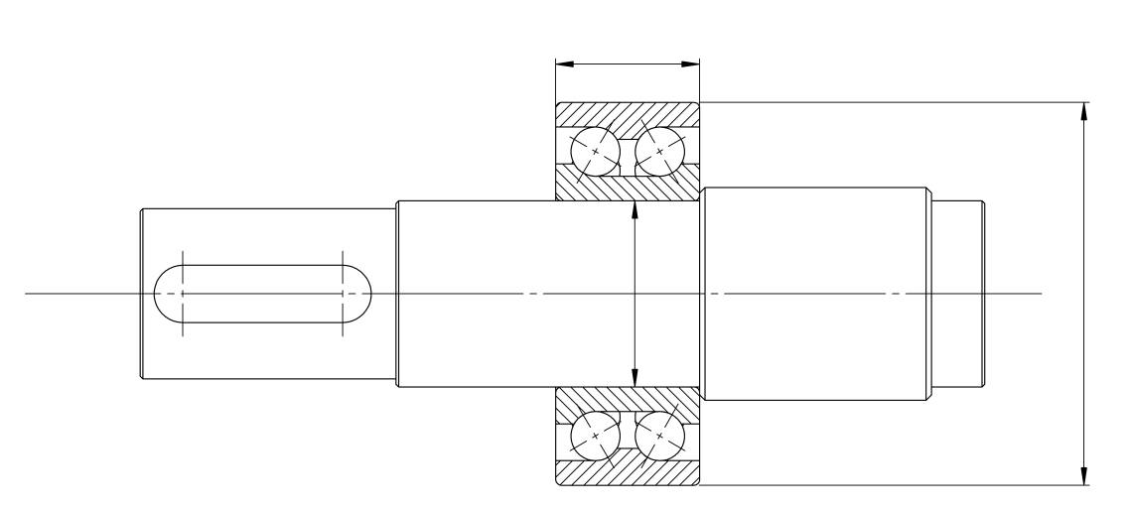
Diamètre intérieur - d :

Diamètre extérieur - D :
Epaisseur - B :

Q3.2- Identifier le type de roulement N°38a (cocher la bonne réponse)

□ Roulement rigide à une rangée de billes
□ Roulement à rouleaux coniques
□ Roulement à 2 rangées de billes à contact oblique
□ Roulement à rouleaux sphériques

Q3.3- Calculer l’ajustement ∅35 H7 p6 entre le roulement repère 38a et son arbre repère 59 et déterminer le type de montage.

Cote ISO de l’alésage : ∅35 H7
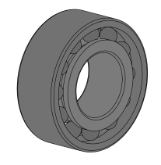
Cote maxi de l’alésage : Dmaxi =
Cote mini de l’alésage : Dmini =

Cote ISO de l’arbre : ∅35 p6
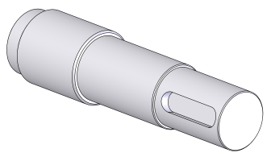
Cote maxi de l’arbre : dmaxi =
Cote mini de l’arbre : dmini =

Calcul des ajustements :

ajustement maxi : jmaxi =
ajustement mini : jmini =

Montage du roulement (cocher la bonne réponse) :
Avec jeu Incertain Avec serrage

L’étude du démontage sera étudié en question 5 mais également en partie b du sujet.

Q4 | Étude du rapport de réduction | DTR 12 / 15 et  DTR 14 / 15 | Temps conseillé :  20 minutes

Q4.1- Sélectionner les réponses correspondantes (cocher la bonne réponse)

Afin de résoudre le déclenchement intempestif du relai, nous devons :
- Augmenter le couple du broyeur
- Diminuer le couple du broyeur

Nous devons :
- Augmenter la fréquence de rotation du broyeur pour diminuer le couple broyeur
- Diminuer la fréquence de rotation du broyeur pour augmenter le couple broyeur

Q4.2-Calculer la fréquence de rotation de l’arbre du broyeur (avant intervention) :

a. Calculer la fréquence de rotation en sortie du réducteur :
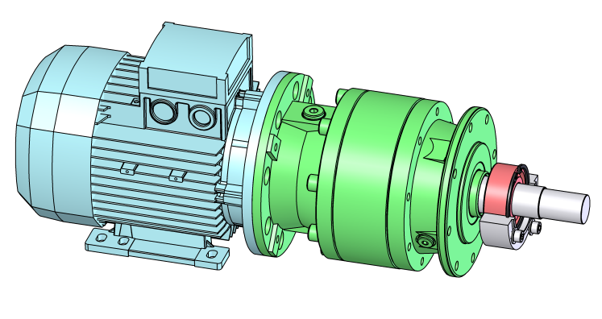
Fréquence de rotation du réducteur
Nréducteur = ? (sortie)
Rapport de réduction du réducteur planétaire
Rréducteur
Fréquence de rotation du moteur
Nmoteur (entrée)

Nréducteur =

b. Calculer le rapport de réduction de la transmission par chaîne :
Nombre de dents des pignons moteur et broyeur
Zmoteur = Zbroyeur
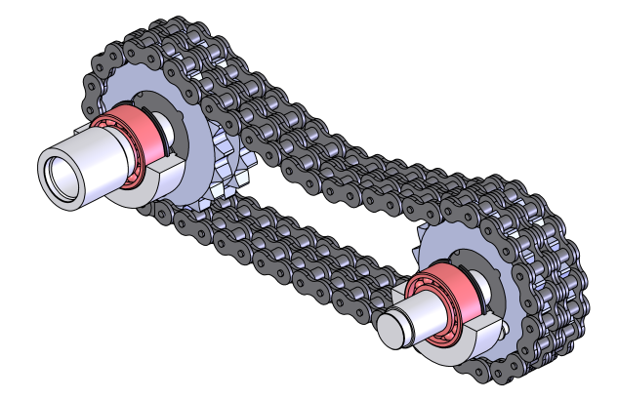
Rapport de réduction de la transmission par chaîne
Rchaîne = ?
Fréquence de rotation de l’arbre du broyeur
Nbroyeur (sortie)
Fréquence de rotation du réducteur
Nréducteur (entrée)

Rchaîne =

c. Calculer la fréquence de rotation de l’arbre du broyeur :

Nbroyeur =

Q4.3-Calculer le nombre de dents (Zmoteur2) du pignon de remplacement pour obtenir une fréquence de rotation du broyeur (Nbroyeur2) de = 28 tr/min au plus :

a. Calculer le nouveau rapport de réduction de la transmission par chaîne :

Rchaîne2 =

b. Calculer le nombre de dents du pignon de remplacement (arrondir votre résultat à la valeur supérieure) :

Zmoteur2 =

Q4.4-Déterminer les caractéristiques du pignon de remplacement (pour chaque colonne grisée, rayer les mentions inutiles) :

Pignon à couronne | simple | non épaulé de | 15 | dents au pas de | 19,56 mm | monté sur un arbre de | 32 mm
 | double |  | 16 |  | 17,02 mm |  | 30 mm
 | triple |  | 17 |  | 25,4 mm |  | 35 mm

Q5 | Démontage | DTR 5 / 15 | Temps conseillé :  15 minutes

Q5.1-Compléter la gamme de démontage ci-dessous (indiquer l’action, le nom et les numéros de pièce)

Phase 1 | 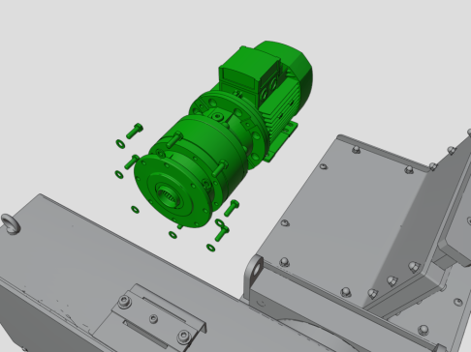  61a  62a  64 | Desserrer  les 8 vis H N° 64  pour déposer  le moteur N° 61a  et son réducteur N° 62a
Phase 2 | 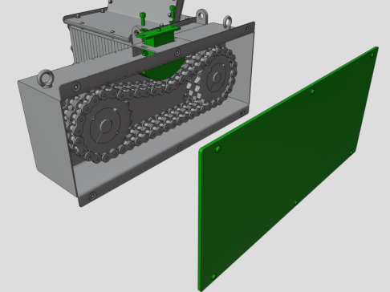  50  52
Phase 3 | 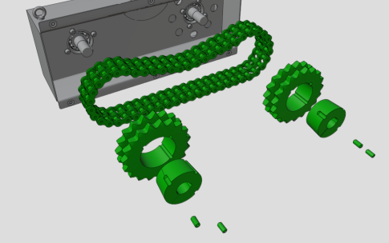
Phase 4 | 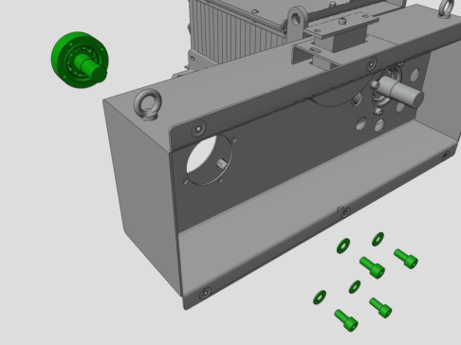  49
Phase 5 | 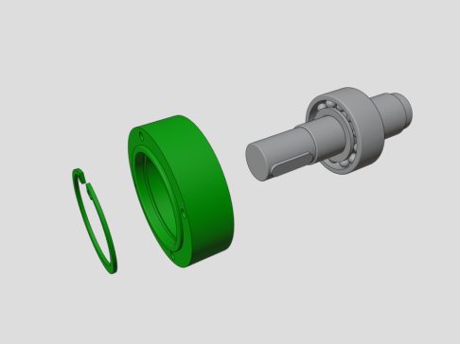
Phase 6 | 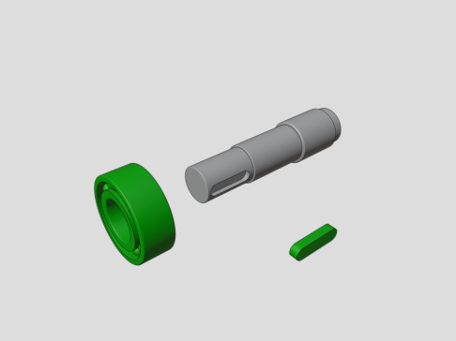

Q6 | Relais de surcouple | DTR 9 à 10 / 15 | Temps conseillé :  20 minutes

Q6.1- Compléter la chaîne de sécurité ci-dessous (réarmement du relais de sécurité)
N° du conducteur
N° des bornes
Repères des composants

T1 | S2 | 104
T1 | S1 | 105 | N | F2 | N | 103 |  |  |  | 103 |  |  |  |  |  | 14 | U1 | 13

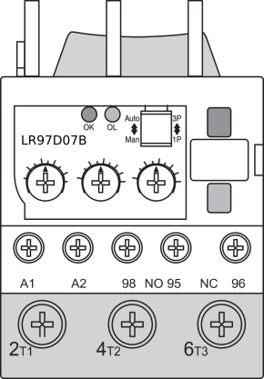
Q6.2- Identifier sur le schéma ci-dessous les différents réglages disponibles sur le relais de surcouple Q3 LR97D07B de chez Schneider (relais électronique de surcharge).

Load | Valeurs |  | Unités
 | mini | maxi

 | Temps de  démarrage | Temps de  déclenchement | Seuil de déclenchement
D-Time
Load
O-Time

Q6.3- Relever la valeur du courant nominal du moteur nécessaire pour régler le paramètre LOAD.

Load = In _{Moteur} =

